Отчёт по лабораторной работе №6

Архитектура компьютеров

Баштованович Анита

Содержание

1 Цель работы 1

2 Задание 1

3 Теоретическое введение **Ошибка! Закладка не определена.**

4 Выполнение лабораторной работы **Ошибка! Закладка не определена.**

5 Выводы **Ошибка! Закладка не определена.**

Список литературы **Ошибка! Закладка не определена.**

# 1 Цель работы

# Освоить арифметические инструкции языка ассемблера NASM.

# Задание

# 3. Основная часть

Создадим каталог для программам лабораторной работы №6, перейдем в него и создадим файл lab6-1.asm:(рис.1 [-@fig:001]).

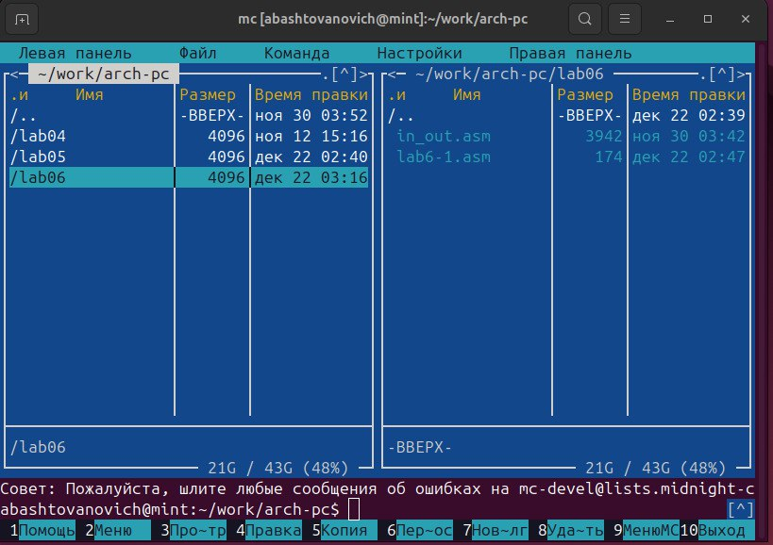

Рис. 1 Создание lab6-1.asm

Рассмотрим примеры программ вывода символьных численных значений. Программы будут выводить значения записанные в регистр eax.

Введем в файл lab6-1.asm текст программы из листинга 6.1. В данной программе в регистр eax записывается символ 6 (mov eax,'6'), в регистр ebx символ 4 (mov ebx,'4').

Далее к значению в регистре eax прибавляем значение регистра ebx (add eax,ebx, результат сложения запишется в регистр eax). Далее выводим результат. Так как для работы функции sprintLF в регистр eax должен быть записан адрес, необходимо использовать дополнительную переменную. Для этого запишем значение регистра eax в переменную buf1 (mov [buf1],eax), а затем запишем адрес переменной buf1 в регистр eax (mov eax,buf1) и вызовем функцию sprintLF.(рис.2 [-@fig:002]).

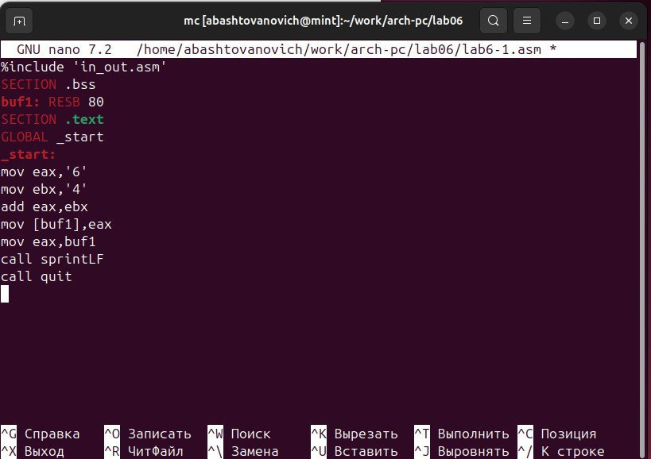

Рис. 2 Текст листинга 6.1

Создадим исполняемый файл и запустим его.(рис.3 [-@fig:003]).

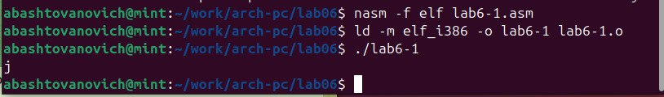

Рис. 3 Исполняемый файл для lab6-1.asm

В данном случае при выводе значения регистра eax мы ожидаем увидеть число 10. Однако результатом будет символ j. Это происходит потому, что код символа 6 равен 00110110 в двоичном представлении (или 54 в десятичном представлении), а код символа 4 00110100(52). Команда add eax,ebx запишет в регистр eax сумму кодов – 01101010 (106), что в свою очередь является кодом символа j (см. таблицу ASCII в приложении).

Далее изменим текст программы и вместо символов, запишем в регистры числа. Исправим текст программы (Листинг 6.1) следующим образом: заменим строки(рис.4 [-@fig:004]).

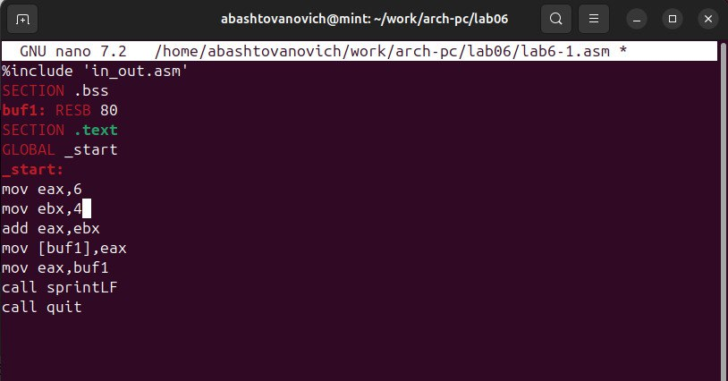

Рис. 4 Замена строк

Создадим исполняемый файл и запустим его.(рис.5 [-@fig:005]).

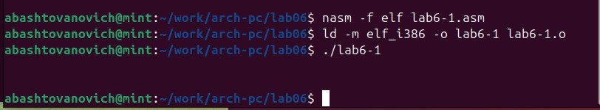

Рис. 5 Исполняемый файл с измененными строками

Как и в предыдущем случае при исполнении программы мы не получим число 10. В данном случае выводится символ с кодом 10. Это символ конца строки (возврат каретки). В консоле он не отображается, но добавляет пустую строку.

Как отмечалось выше, для работы с числами в файле in_out.asm реализованы подпрограммы для преобразования ASCII символов в числа и обратно. Преобразуем текст программы из Листинга 6.1 с использованием этих функций.

Создадим файл lab6-2.asm в каталоге ~/work/arch-pc/lab06 и введем в него текст программы из листинга 6.2.(рис.6 [-@fig:006]).

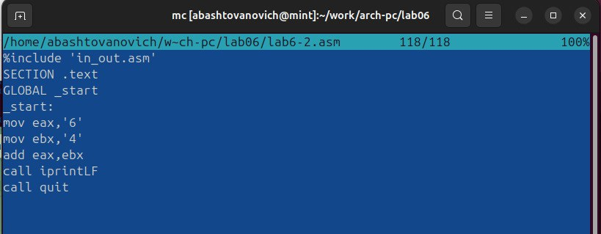

Рис. 6 Программа листинга 6.2

Создадим исполняемый файл и запустим его.(рис.7 [-@fig:007]).

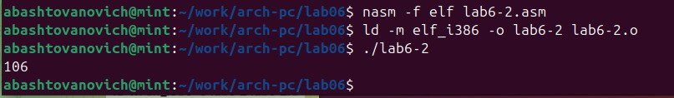

Рис. 7 Исполняемый файл lab6-2.asm

В результате работы программы мы получим число 106. В данном случае, как и в первом, команда add складывает коды символов ‘6’ и ‘4’ (54+52=106). Однако, в отличии от программы из листинга 6.1, функция iprintLF позволяет вывести число, а не символ, кодом которого является это число.

Аналогично предыдущему примеру изменим символы на числа. Заменим строки и создадим исполняемый файл и запустим его.(рис.8 [-@fig:008]).

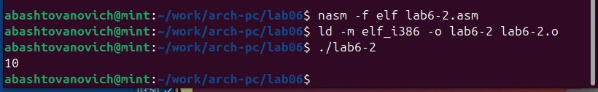

Рис. 8 Изменение строк и исполняемый файл

Функция iprintLF позволяет вывести число и операндами были числа (а не коды символов). Поэтому получаем число 10.

Заменим функцию iprintLF на iprint. Создадим исполняемый файл и запустим его. (рис.9 [-@fig:009]).

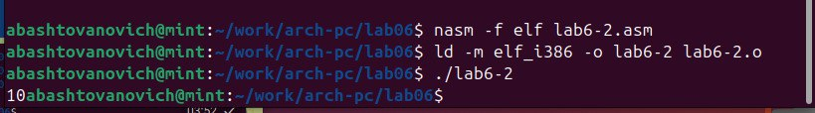

Рис. 9 Замена iprintLF на iprint

Вывод отличается тем, что нет переноса строки.

В качестве примера выполнения арифметических операций в NASM приведем программу вычисления арифметического выражения 𝑓(𝑥) = (5 ∗ 2 + 3)/3.

Создадим файл lab6-3.asm в каталоге ~/work/arch-pc/lab06:(рис.10 [-@fig:010]).

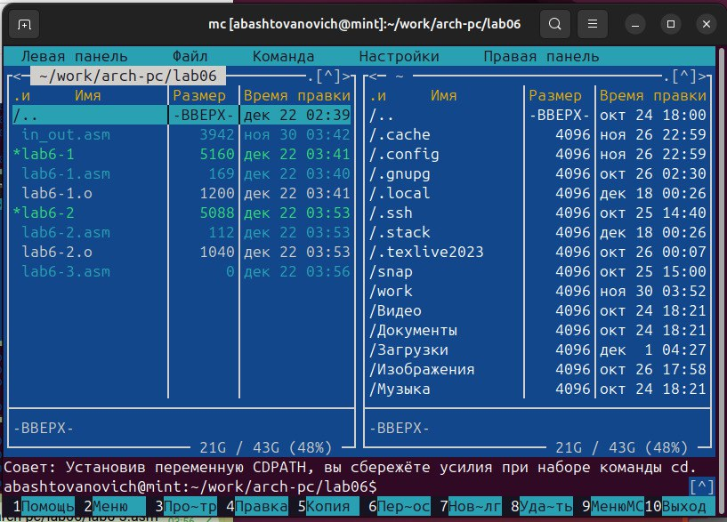

Рис. 10 Создание lab6-3.asm

Внимательно изучим текст программы из листинга 6.3 и введем в lab6-3.asm.(рис.11 [-@fig:011]).

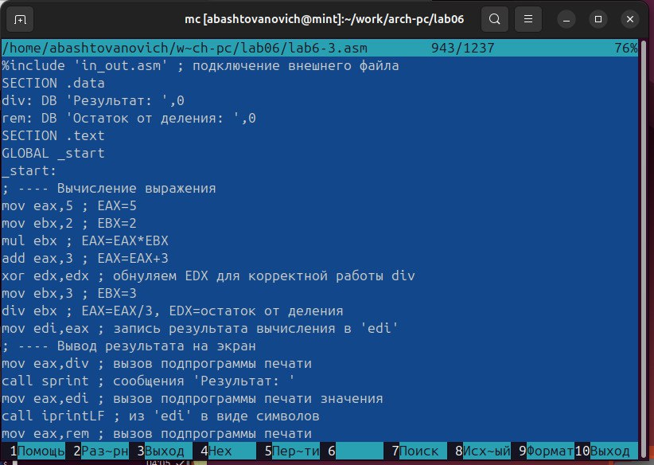

Рис. 11 Текст листинга 6.3

Создадим исполняемый файл и запустим его.(рис.12 [-@fig:012]).

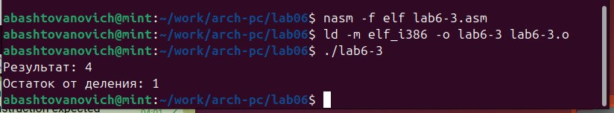

Рис. 12 Исполняемый файл лимтинга 6.3

Изменим текст программы для вычисления выражения 𝑓(𝑥) = (4 ∗ 6 + 2)/5.(рис.13 [-@fig:013]).

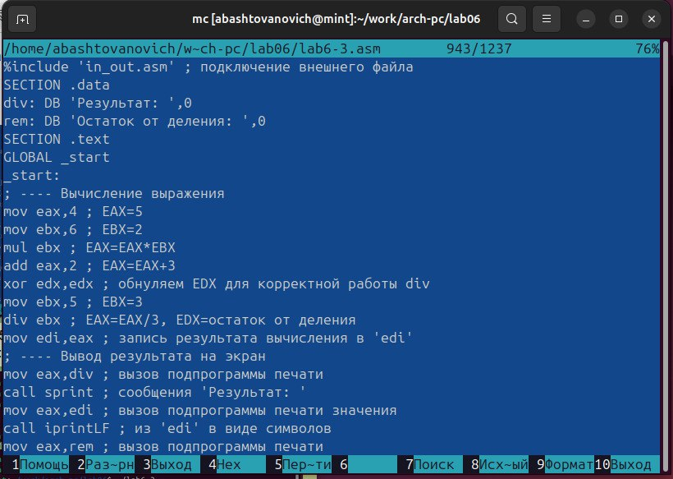

Рис. 13 Программа для 𝑓(𝑥) = (4 ∗ 6 + 2)/5

Создадим исполняемый файл и запустим его.(рис.14 [-@fig:014]).

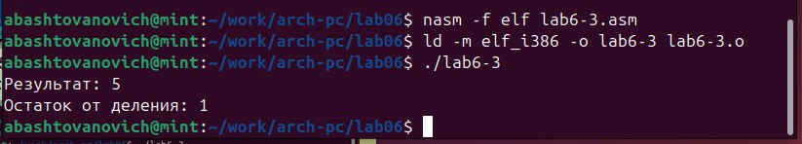

Рис. 14 Проверка

В качестве другого примера рассмотрим программу вычисления варианта задания по номеру студенческого билета, работающую по следующему алгоритму:

• вывести запрос на введение № студенческого билета

• вычислить номер варианта по формуле: (𝑆𝑛 mod 20) + 1, где 𝑆𝑛 – номер студенческого билета (В данном случае 𝑎 mod 𝑏 – это остаток от деления 𝑎 на 𝑏).

• вывести на экран номер варианта.

В данном случае число, над которым необходимо проводить арифметические операции, вводится с клавиатуры. Как отмечалось выше ввод с клавиатуры осуществляется в символьном виде и для корректной работы арифметических операций в NASM символы необходимо преобразовать в числа. Для этого может быть использована функция atoi из файла in_out.asm.

Создадим файл variant.asm в каталоге ~/work/arch-pc/lab06:(рис.15 [-@fig:015]).

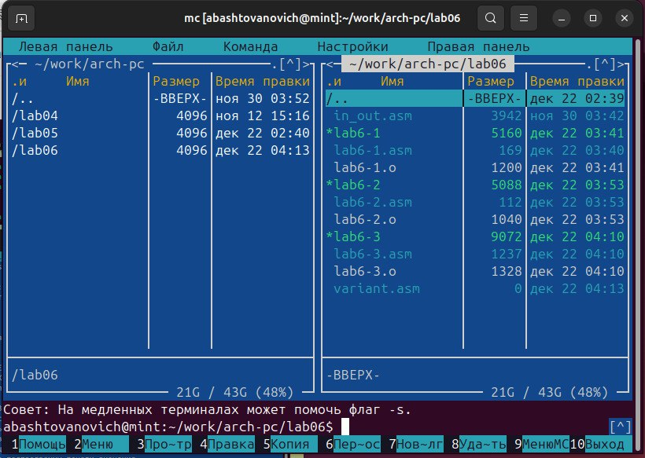

Рис. 15 Создание variant.asm

Внимательно изучим текст программы из листинга 6.4 и введем в файл variant.asm.(рис.16 [-@fig:016]).

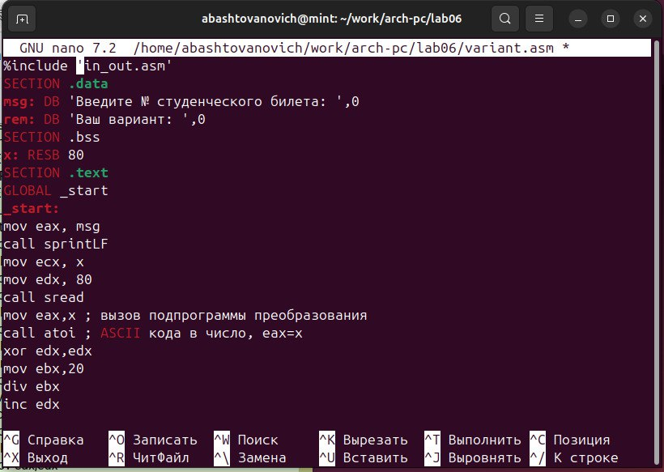

Рис. 16 Программа листинга 6.4

Создадим исполняемый файл и запустим его. (рис.17 [-@fig:017]).

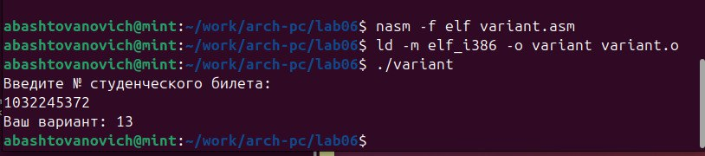

Рис. 17 Проверка листинга 6.4

# Ответы на вопросы

1. Какие строки листинга отвечают за вывод на экран сообщения ‘Ваш вариант:’?

- Инструкция "mov eax, rem" перекладывает значение переменной с фразой ‘Ваш вариант:’ в регистр eax.

- Инструкция "call sprint" вызывает подпрограмму для вывода строки.

2. Для чего используется следующие инструкции?

- Инструкция "mov ecx, x" используется для перемещения значения переменной x в регистр ecx.

- Инструкция "mov edx, 80" используется для перемещения значения 80 в регистр edx.

- Инструкция "call sread" вызывает подпрограмму для считывания значения студенческого билета из консоли

3. Для чего используется инструкция “call atoi”?

- Инструкция “call atoi” используется для преобразования введенных символов в числовой формат.

4. Какие строки листинга отвечают за вычисления варианта?

- Инструкция "xor edx, edx" обнуляет регистр edx.

- Инструкция "mov ebx, 20" записывает значение 20 в регистр ebx.

- Инструкция "div ebx" выполняет деление номера студенческого билета на 20.

- Инструкция "inc edx" увеличивает значение регистра edx на 1.

Здесь происходит деление номера студ билета на 20. В регистре edx хранится остаток, к нему прибавляется 1.

5. В какой регистр записывается остаток от деления при выполнении инструкции “div ebx”?

- Остаток от деления записывается в регистр edx.

6. Для чего используется инструкция “inc edx”?

- Инструкция “inc edx” используется для увеличения значения в регистре edx на 1, согласно формуле вычисления варианта.

7. Какие строки листинга отвечают за вывод на экран результата вычислений?

- Инструкция "mov eax, edx" перекладывает результат вычислений в регистр eax.

- Инструкция "call iprintLF" вызывает подпрограмму для вывода значения на экран.

# Задание для самостоятельной работы

Напишем программу вычисления выражения 𝑦 = 𝑓(𝑥). Программа должна выводить выражение для вычисления, выводить запрос на ввод значения 𝑥, вычислять заданное выражение в зависимости от введенного 𝑥, выводить результат вычислений.

Мой вид функции ВАРИАНТ 13 - 𝑓(𝑥) = (8𝑥 + 6) ⋅ 10 проверить для 𝑥1 = 1 и 𝑥2 = 4.(рис.18 [-@fig:018]).

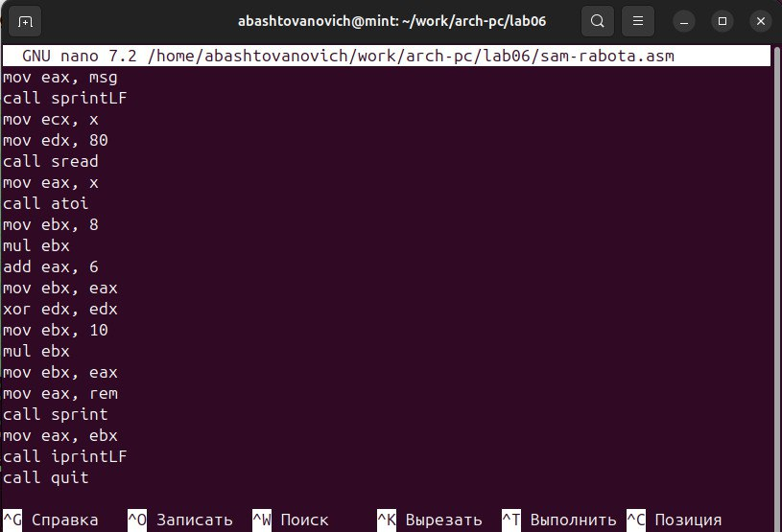

Рис. 18 Программа для 13 выражения

Создадим исполняемый файл и запустим его для значения 𝑥1 = 1. (рис.19 [-@fig:019]).

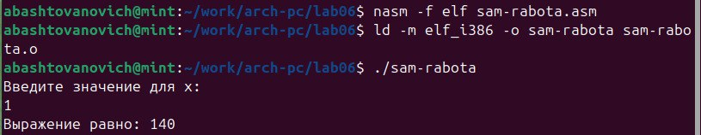

Рис. 19 Исполняемый файл для х1

Создадим исполняемый файл и запустим его для значения 𝑥2 = 4. (рис.20 [-@fig:020]).

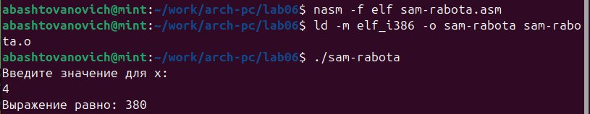

Рис. 20 Исполняемый файл для х2

# 4. Выводы

Освоенны арифметические инструкции языка ассемблера NASM.